LAPORAN

“ INSTALASI PYTHON DAN JUPYTER NOTEBOOK”



Dosen Pengampu :
Heny Indriani S.T., M.M., M.Kom.

Di Susun Oleh :

1. Asyroful Awlya Al Maysiry (2502007)

TEKNIK INFORMATIKA 1A D-III

POLITEKNIK PURBAYA

TAHUN 2025/2026

1. PENDAHULUAN
Python adalah bahasa pemrograman tingkat tinggi yang dikenal memiliki sintaks sederhana dan mudah dibaca. Bahasa ini banyak dipakai di berbagai bidang, antara lain pengembangan web, otomasi, analisis data, kecerdasan buatan, dan komputasi ilmiah. Kemudahan sintaks tersebut menjadikan Python pilihan yang umum bagi pemula yang baru mempelajari pemrograman.
Jupyter Notebook adalah aplikasi web interaktif yang memungkinkan pengguna menulis kode, menjalankannya per sel, melihat keluarannya secara langsung, serta menambahkan teks penjelasan dalam satu dokumen. Karakteristik tersebut membuat Jupyter Notebook sangat cocok untuk pembelajaran, eksperimen, dan dokumentasi praktikum.
Sebelum dapat memprogram, lingkungan pemrograman perlu dipasang dan dikonfigurasi dengan benar. Kesalahan pada tahap instalasi, misalnya Python tidak ditambahkan ke PATH, sering menyebabkan perintah tidak dikenali dan menghambat proses belajar. Oleh karena itu, memahami proses instalasi beserta cara memverifikasi dan memecahkan masalahnya merupakan kemampuan dasar yang penting.

2. TUJUAN DAN MANFAAT

2.1 Tujuan
- Mengunduh dan menginstal Python pada Windows 10/11.
- Memeriksa keberhasilan instalasi Python dan pip melalui Command Prompt.
- Memasang Jupyter Notebook menggunakan pip.
- Menjalankan Jupyter Notebook dan membuat notebook baru dengan kernel Python.
- Menulis, menjalankan, dan memahami hasil program Python sederhana.

2.2 Manfaat
- Mahasiswa memiliki lingkungan pemrograman Python yang siap dipakai pada praktikum berikutnya.
- Mahasiswa mampu mendiagnosis dan memperbaiki masalah instalasi yang umum terjadi.
- Mahasiswa memahami alur kerja dasar: menulis kode, menjalankan, memeriksa keluaran, dan menyimpan pekerjaan.

3. ALAT DAN BAHAN
No | Komponen | Keterangan
1 | Komputer/laptop Windows 10 atau 11 | Perangkat utama untuk praktikum (disarankan 64-bit).
2 | Koneksi internet | Untuk mengunduh installer Python dan paket Jupyter Notebook.
3 | Browser web | Untuk mengunduh installer dan membuka antarmuka Jupyter Notebook.
4 | Python | Bahasa pemrograman yang diinstal dari python.org.
5 | Command Prompt | Terminal bawaan Windows untuk menjalankan perintah.
6 | Jupyter Notebook | Aplikasi notebook interaktif yang dipasang melalui pip.

4. LANGKAH-LANGKAH INSTALASI

A. Mengunduh Python
- Buka browser lalu kunjungi https://www.python.org/downloads/.
- Pilih versi stabil terbaru yang masih didukung (hindari versi pra-rilis seperti alpha, beta, atau release candidate).
- Klik tombol unduhan untuk Windows sehingga file installer (berekstensi .exe) tersimpan di komputer.
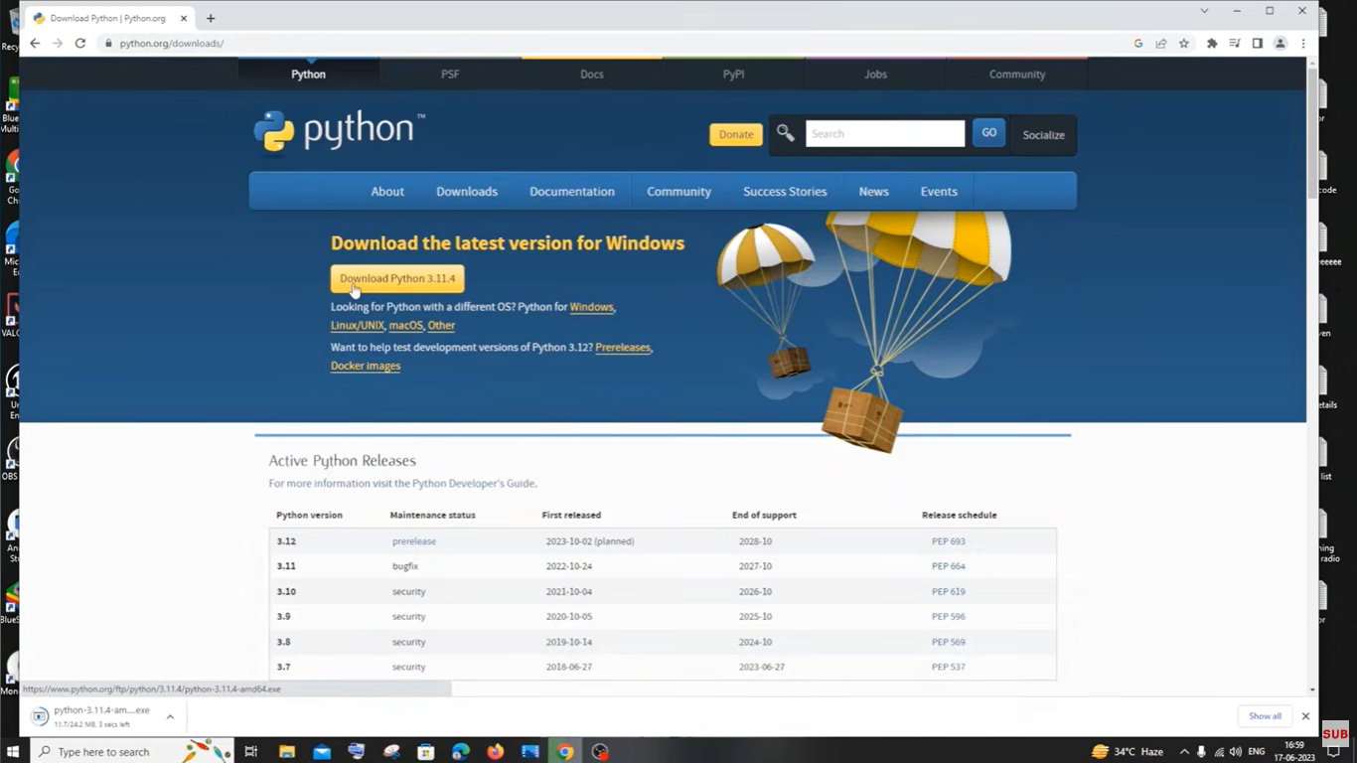
Gambar 1. Halaman Unduhan Python Halaman python.org/downloads yang menampilkan tombol unduhan installer Python untuk Windows.
Bagian penting yang perlu terlihat pada gambar adalah alamat situs resmi python.org pada address bar, nomor versi pada tombol unduhan, dan tombol unduhan itu sendiri. Memeriksa alamat situs membantu memastikan installer berasal dari sumber resmi.

B. Memulai Instalasi Python
- Buka file installer yang telah diunduh (biasanya di folder Downloads) dengan klik dua kali.
- Jika muncul jendela User Account Control, pilih Yes.
- Perhatikan dua kotak centang di bagian bawah jendela awal installer.
Pilihan yang tersedia pada jendela awal installer:
- Install Now: instalasi standar dengan pengaturan bawaan ke folder profil pengguna. Direkomendasikan bagi pemula.
- Customize installation: memungkinkan pengguna memilih fitur opsional (misalnya pip, dokumentasi, py launcher) dan lokasi instalasi.
- Use admin privileges when installing py.exe: memasang py launcher untuk semua pengguna.
- Add python.exe to PATH: menambahkan lokasi Python ke variabel lingkungan PATH.
Opsi "Add python.exe to PATH" (pada beberapa versi tertulis "Add Python to PATH") sangat penting. PATH adalah daftar folder yang dicari Windows ketika pengguna mengetik sebuah perintah. Bila Python tidak ada di PATH, perintah seperti python dan pip di Command Prompt dapat gagal dikenali. Untuk pemula, centang opsi ini lalu pilih Install Now.
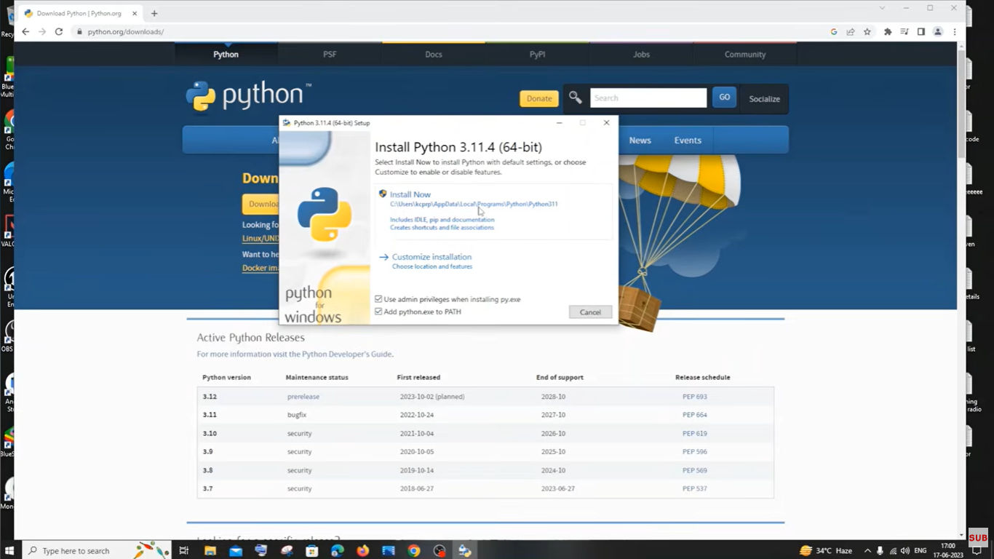
Gambar 2. Tampilan Awal Installer Python Jendela awal installer dengan opsi "Add python.exe to PATH" dalam keadaan tercentang.
Sebelum memulai instalasi, pastikan kotak centang PATH telah diberi tanda, karena pengaturan ini lebih mudah dilakukan di awal daripada diperbaiki kemudian.

C. Proses Instalasi Python
- Klik Install Now untuk memulai pemasangan.
- Installer akan menyalin dan mengonfigurasi file Python. Bilah kemajuan (progress bar) menunjukkan tahap yang sedang berjalan; tunggu hingga selesai tanpa menutup jendela.
- Instalasi dinyatakan selesai ketika muncul jendela dengan pesan "Setup was successful". Klik Close.
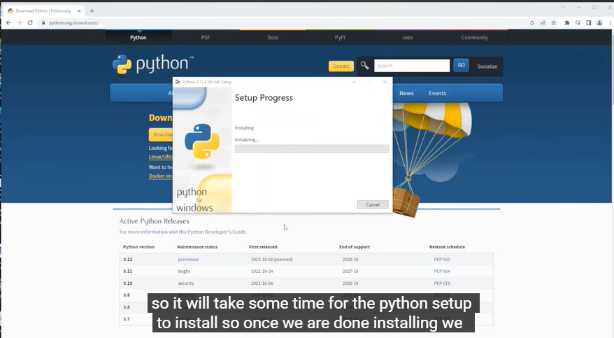
Gambar 3. Proses Instalasi Python Jendela installer yang menampilkan bilah kemajuan saat file Python sedang dipasang.
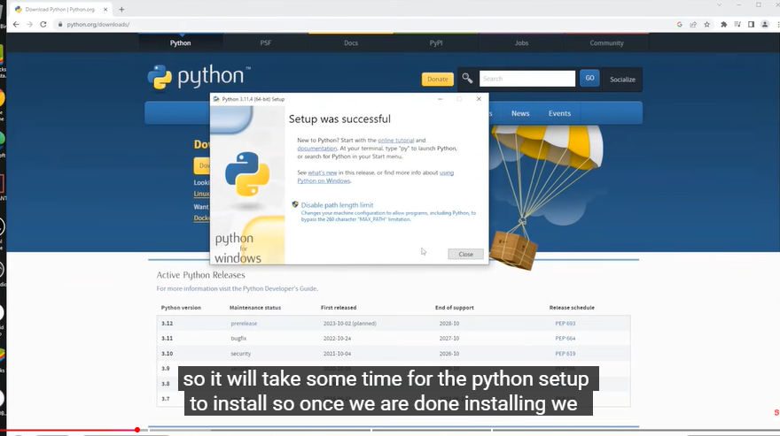
Gambar 4. Instalasi Python Selesai Jendela yang menampilkan pesan bahwa pemasangan Python telah berhasil.
Pesan keberhasilan pada jendela akhir menandakan installer menyelesaikan tugasnya. Namun, keberhasilan sesungguhnya tetap perlu dibuktikan melalui pemeriksaan versi pada langkah berikutnya.

D. Memeriksa Instalasi Python
Tutup Command Prompt yang mungkin masih terbuka sebelumnya, lalu buka Command Prompt baru (tekan Windows, ketik cmd, tekan Enter). Jendela baru diperlukan agar perubahan PATH terbaca. Jalankan perintah berikut:
python --version

Jika perintah tersebut tidak dikenali, coba menggunakan Python Launcher:
py --version

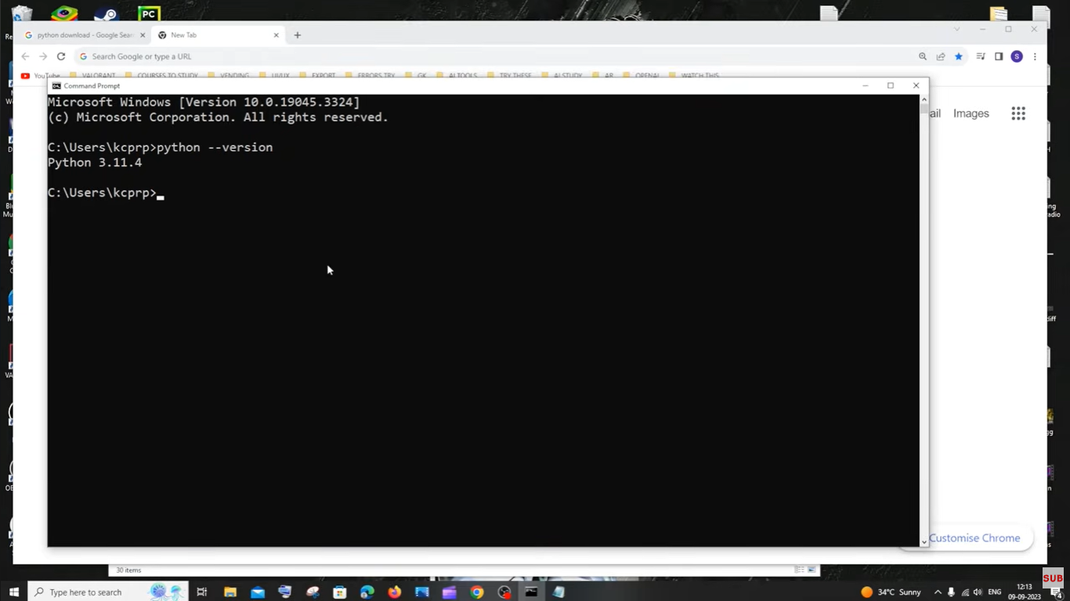
Gambar 5. Pemeriksaan Versi Python Command Prompt yang menampilkan perintah pemeriksaan versi beserta keluarannya.
Hasil yang diharapkan berupa satu baris berformat “Python X.Y.Z”, dengan X.Y.Z adalah nomor versi yang terpasang (isi sesuai yang tampil pada ayer Anda). Munculnya nomor versi membuktikan bahwa Python terpasang dan dapat dipanggil dari Command Prompt. Bila muncul pesan bahwa perintah tidak dikenali, lihat bagian Pengujian dan Pemecahan Masalah.

E. Memeriksa pip
python -m pip –version
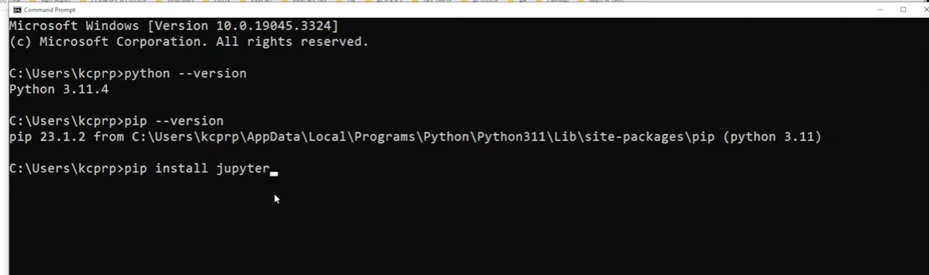
Gambar 6. Pemeriksaan pip Command Prompt yang menampilkan perintah pemeriksaan pip beserta keluaran versinya.
pip (Package Installer for Python) adalah pengelola paket bawaan Python yang berfungsi memasang, memperbarui, dan menghapus pustaka pihak ketiga dari Python Package Index (PyPI). Penulisan "python -m pip" memastikan pip yang dijalankan sesuai dengan interpreter Python yang sedang dipakai. Keluaran perintah ini umumnya memuat nomor versi pip dan lokasi folder tempat pip terpasang.

F. Menginstal Jupyter Notebook
python -m pip install notebook

Perintah ini meminta pip mengunduh paket notebook beserta seluruh dependensinya dari PyPI, kemudian memasangnya ke lingkungan Python. Selama proses berlangsung, terminal menampilkan baris-baris seperti Collecting, Downloading, dan Installing collected packages. Proses memerlukan koneksi internet dan dapat memakan waktu beberapa menit.
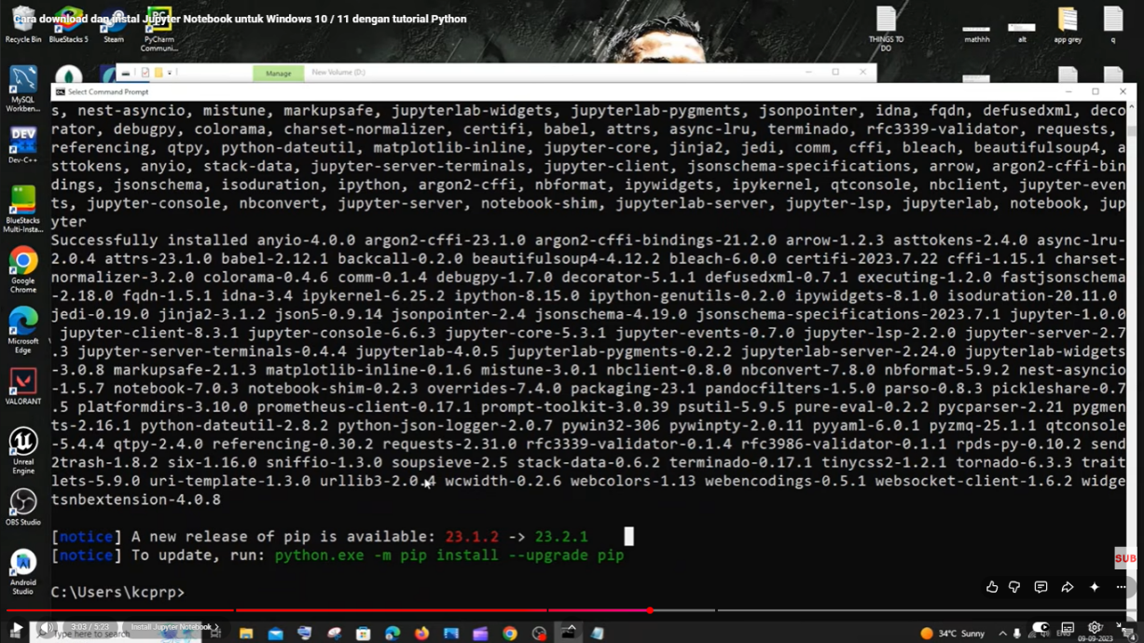
Gambar 7. Proses Instalasi Jupyter Notebook Terminal yang menampilkan pip sedang mengunduh dan memasang paket notebook beserta dependensinya.
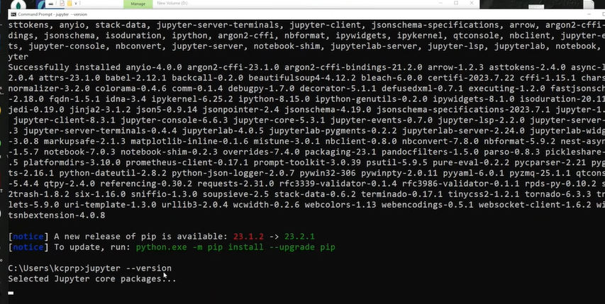
Gambar 8. Instalasi Jupyter Notebook Selesai Keluaran terminal di akhir proses yang menandakan paket berhasil dipasang.
Pesan keberhasilan ditandai dengan baris "Successfully installed" diikuti daftar nama paket, serta kembalinya prompt perintah tanpa pesan ERROR. Peringatan (WARNING) tentang folder Scripts yang belum ada di PATH tidak berarti instalasi gagal, tetapi dapat menjadi penyebab perintah jupyter tidak dikenali.

G. Menjalankan Jupyter Notebook
jupyter notebook

Jika perintah tidak dikenali, jalankan melalui modul Python:
python -m notebook

Perintah ini memulai server Jupyter lokal. Terminal menampilkan log server beserta alamat lokal (umumnya diawali http://localhost:8888/ disertai token). Browser bawaan akan terbuka otomatis. Terminal harus dibiarkan terbuka selama Jupyter digunakan, karena menutupnya akan menghentikan server.
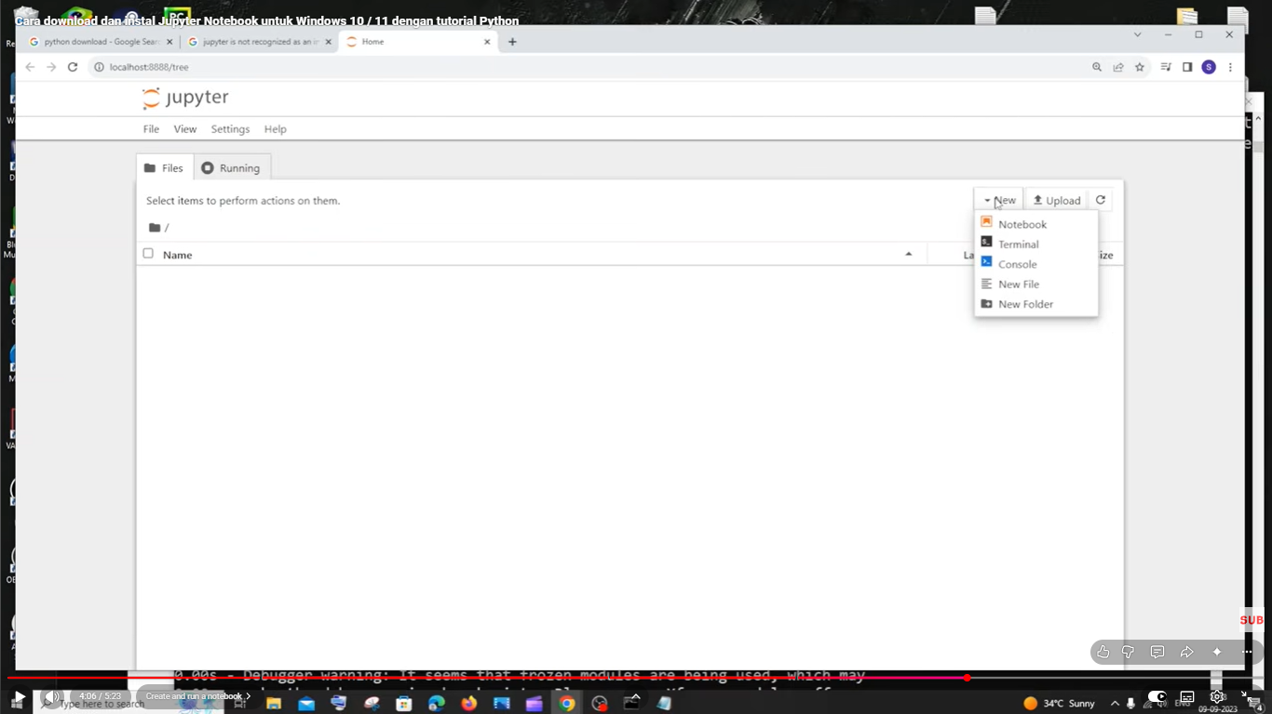
Gambar 9. Menjalankan Jupyter Notebook Terminal yang menampilkan log server Jupyter Notebook beserta alamat lokal.
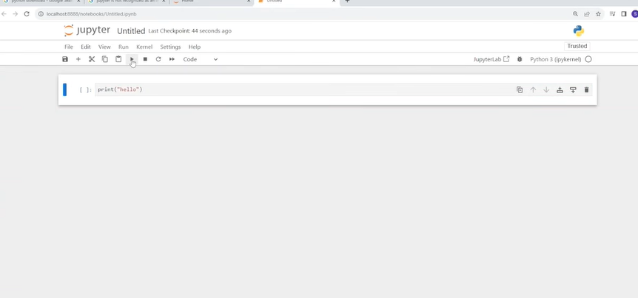
Gambar 10. Tampilan Jupyter Notebook di Browser Halaman utama Jupyter Notebook (file browser) yang terbuka di browser.
Halaman utama berfungsi sebagai file browser: pengguna dapat melihat isi folder kerja, membuka notebook yang ada, membuat folder, dan mengunggah file. Untuk membuat notebook baru, klik tombol New di bagian kanan atas, lalu pilih Python 3 (ipykernel). Notebook baru akan terbuka di tab baru, terhubung dengan kernel Python, dan siap menerima kode pada sel pertamanya.

H. Menulis Program Python
Pada sel pertama notebook baru, ketik kode berikut:
print(“Hello, World!”)
print(“Saya sedang belajar Python.”)
print(“Python berhasil dijalankan melalui Jupyter Notebook.”)

Jalankan sel dengan tombol Run pada toolbar atau tekan Shift + Enter.
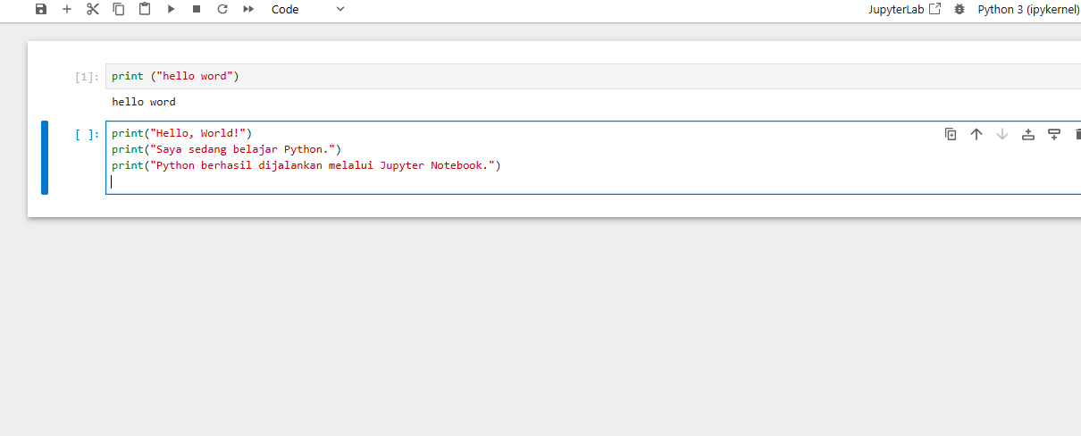
Gambar 11. Penulisan Kode Python Notebook dengan kode program yang telah diketik pada sel, sebelum dijalankan.
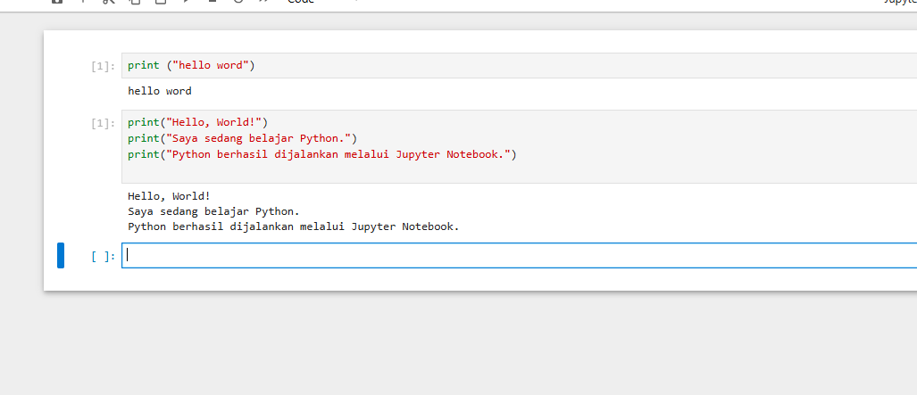
Gambar 12. Hasil Eksekusi Program Python Notebook yang menampilkan kode beserta keluarannya setelah sel dijalankan.
Jika program berjalan benar, tiga baris teks yang sama enga nisi tanda petik pada kode akan tampil tepat di bawah sel, dan penanda di sisi kiri sel berubah dari In [ ] menjadi In [1]. Tidak adanya pesan kesalahan berwarna merah (traceback) menunjukkan program berjalan tanpa galat.

Menyimpan Notebook dan Menghentikan Server
Untuk menyimpan notebook, tekan Ctrl + S atau klik ikon disket pada toolbar (atau menu File lalu Save and Checkpoint). Ubah nama notebook dengan mengklik judul “Untitled” di bagian atas, misalnya menjadi praktikum_instalasi. File tersimpan berekstensi .ipynb pada folder tempat Jupyter dijalankan.
Untuk menghentikan server dengan benar: (1) simpan notebook, (2) pilih File lalu Close and Halt agar kernel notebook berhenti, (3) pada jendela terminal tempat server berjalan, tekan Ctrl + C, kemudian konfirmasi dengan menekan y lalu Enter bila diminta. Menutup tab browser saja tidak menghentikan server.
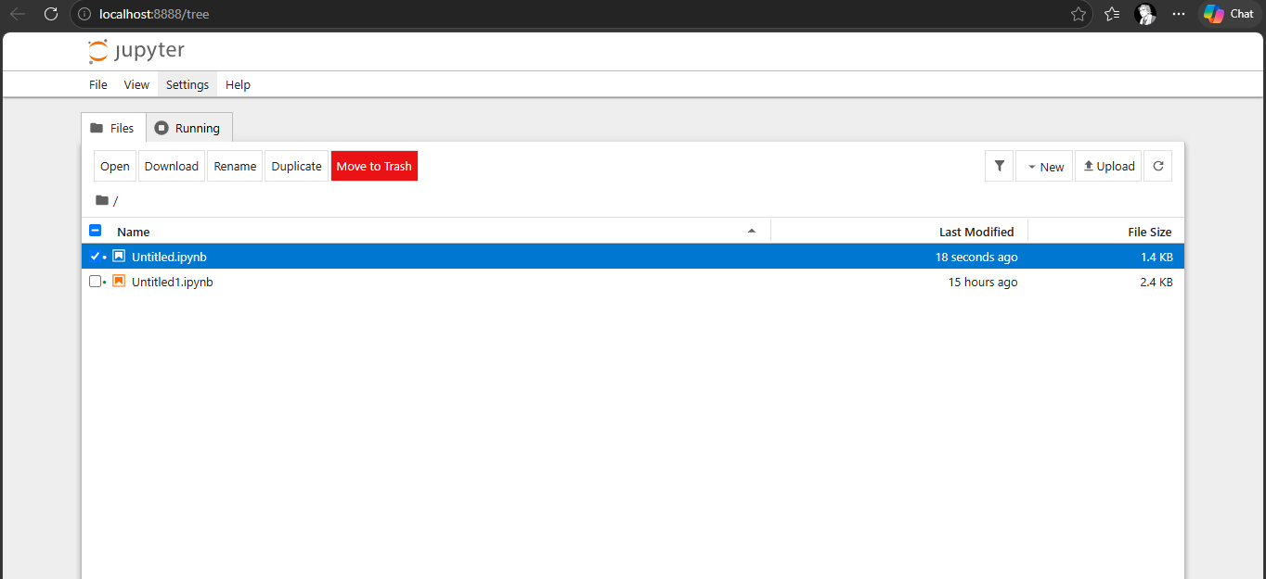
Gambar 13. Notebook Berhasil Disimpan Notebook dengan nama yang telah diberikan dan indikator penyimpanan (Saved/checkpoint) pada toolbar.

5. PROGRAM
Kode berikut digunakan sebagai pengujian akhir lingkungan Python dan Jupyter Notebook:
print("Hello, World!")
print("Saya sedang belajar Python.")
print("Python berhasil dijalankan melalui Jupyter Notebook.")

Tujuan program adalah memverifikasi bahwa interpreter Python dan kernel Jupyter terhubung dengan baik: kode yang ditulis pada sel dapat dieksekusi dan keluarannya ditampilkan kembali ke notebook.

6. ANALISIS PROGRAM
Aspek | Analisis
Fungsi print() | print() adalah fungsi bawaan Python yang menampilkan nilai atau teks yang diberikan ke layar (keluaran standar). Pada Jupyter, keluarannya muncul di bawah sel yang dijalankan. Setiap pemanggilan print() secara bawaan diakhiri baris baru, sehingga tiga pemanggilan menghasilkan tiga baris.
Tanda petik untuk teks | Teks dalam Python disebut string dan harus diapit tanda petik ganda (" ") atau tunggal (' '). Tanda petik memberi tahu Python bahwa isinya adalah data teks, bukan perintah atau nama variabel. Tanda petik itu sendiri tidak ikut tercetak pada keluaran.
Urutan eksekusi | Python mengeksekusi baris kode dari atas ke bawah secara berurutan. Karena itu, keluaran muncul dengan urutan yang sama seperti urutan baris print() pada sel.
Hubungan kode dengan keluaran | Setiap print() berhubungan satu-satu dengan satu baris keluaran, dan isi teks keluaran identik dengan isi string di dalam tanda petik.
Peran kernel Python | Kernel adalah proses Python di balik notebook. Saat sel dijalankan, antarmuka browser mengirim kode ke kernel, kernel mengeksekusinya, lalu mengirim hasilnya kembali untuk ditampilkan. Kernel juga menyimpan keadaan (misalnya variabel) antarsel selama sesi berlangsung.
Indikator keberhasilan | Program dinyatakan berhasil bila (1) penanda sel berubah menjadi In [n], (2) tiga baris teks keluaran muncul sesuai harapan, dan (3) tidak ada pesan kesalahan.

7. PENGUJIAN DAN PEMECAHAN MASALAH

7.1 Tabel Pengujian
Kolom "Status" diisi oleh penulis berdasarkan hasil pengujian yang benar-benar dilakukan (Berhasil / Gagal), disertai catatan bila perlu.
Komponen | Prosedur | Hasil yang Diharapkan | Status
Python | Jalankan python --version (atau py --version). | Tampil nomor versi Python tanpa pesan galat. | [ISI SETELAH UJI]
pip | Jalankan python -m pip --version. | Tampil nomor versi pip dan lokasinya. | [ISI SETELAH UJI]
Instalasi Jupyter | Jalankan python -m pip install notebook. | Muncul "Successfully installed ..." tanpa ERROR. | [ISI SETELAH UJI]
Server Jupyter | Jalankan jupyter notebook (atau python -m notebook). | Log server tampil dan alamat localhost tersedia. | [ISI SETELAH UJI]
Antarmuka browser | Buka alamat localhost yang tampil di terminal. | Halaman file browser Jupyter terbuka. | [ISI SETELAH UJI]
Eksekusi kode | Jalankan sel berisi tiga perintah print(). | Tiga baris teks keluaran tampil di bawah sel. | [ISI SETELAH UJI]
Penyimpanan | Tekan Ctrl + S pada notebook. | File .ipynb tersimpan dan terdaftar di file browser. | [ISI SETELAH UJI]

7.2 Pemecahan Masalah
Masalah | Solusi
Python tidak dikenali | Penyebab umum: opsi PATH tidak dicentang atau Command Prompt belum dibuka ulang. Solusi: tutup lalu buka Command Prompt baru; coba py --version; jika masih gagal, jalankan ulang installer, pilih Modify/Repair, dan pastikan "Add python.exe to PATH" aktif; atau tambahkan folder Python secara manual lewat Environment Variables.
pip gagal digunakan | Gunakan bentuk python -m pip (atau py -m pip) alih-alih pip. Periksa koneksi internet dan pengaturan proxy/firewall. Bila pip bermasalah, coba python -m ensurepip --upgrade, kemudian python -m pip install --upgrade pip.
Jupyter Notebook tidak dapat dijalankan | Pastikan paket terpasang dengan python -m pip show notebook. Jalankan dengan python -m notebook bila perintah jupyter tidak dikenali (folder Scripts belum ada di PATH). Bila perlu, pasang ulang dengan python -m pip install --force-reinstall notebook.
Browser tidak terbuka otomatis | Salin alamat http://localhost:8888/ (lengkap dengan token) dari terminal ke address bar browser. Alternatif: jalankan jupyter notebook --no-browser lalu buka alamat secara manual, atau periksa apakah port 8888 dipakai aplikasi lain (gunakan --port=8889).
Kernel bermasalah | Gunakan menu Kernel lalu Restart (atau Restart & Clear Output). Bila kernel tidak muncul atau terus terputus, pasang ulang komponen kernel dengan python -m pip install --upgrade ipykernel dan jalankan python -m ipykernel install --user. Pastikan notebook memakai kernel Python 3 yang benar.

8. KESIMPULAN
Proses instalasi lingkungan pemrograman Python terdiri atas beberapa tahap berurutan: mengunduh installer dari situs resmi, menginstal Python dengan opsi PATH yang tepat, memeriksa Python dan pip, memasang Jupyter Notebook melalui pip, menjalankan server Jupyter, lalu menulis dan menjalankan program sederhana. Python berfungsi sebagai bahasa dan interpreter yang mengeksekusi kode, sedangkan Jupyter Notebook menyediakan antarmuka interaktif berbasis browser yang menampilkan kode dan keluarannya dalam satu dokumen.
Pengujian pada setiap tahap, yaitu pemeriksaan versi, pengecekan pip, dan eksekusi program uji, penting karena menjadi bukti bahwa komponen benar-benar berfungsi dan memudahkan penelusuran penyebab bila terjadi masalah.
[CATATAN PENULIS: Tuliskan pernyataan hasil praktikum Anda pada bagian ini hanya setelah seluruh pengujian pada Tabel 7.1 dilakukan dan didokumentasikan dengan tangkapan layar asli, misalnya versi Python yang terpasang dan apakah keluaran program sesuai harapan.]

9. REFERENSI
[1] Python Software Foundation. Python.org. https://www.python.org/
[2] Python Software Foundation. Python 3 Documentation. https://docs.python.org/3/
[3] Project Jupyter. Jupyter Documentation. https://docs.jupyter.org/
[4] Jupyter Notebook Documentation. https://jupyter-notebook.readthedocs.io/

